Детский травматизм является неизбежным злом и его предупреждение – очень важная и серьезная проблема. Несмотря на большое разнообразие травм у детей, причины, вызывающие их, типичны. Конечно, полностью искоренить детский травматизм невозможно — от несчастного случая, увы, не застрахован никто. Профилактика детского травматизма, естественно, ложится на плечи взрослых. Они обязаны предупреждать возможные риски и ограждать детей от них. Дети очень любознательны, пытаются активно познавать окружающий мир. Но при этом житейских навыков у них еще мало, а отсюда отсутствие чувства опасности. Поэтому детский травматизм распространен куда больше, чем травматизм взрослых.

"Травма" – это телесное повреждение. Повреждения, которые повторяются в определенной группе населения, называется травматизмом.

Бытовой травматизм - Несчастные случаи, которые возникают в квартире, в доме, во дворе, на площадке. Наиболее часто травмируются дети в возрасте 1- 4 лет, которые еще не могут адекватно оценить опасность. Травмы: ожоги, отравления химическими веществами, высота, использование предметов обихода.

Очень важно для взрослых – самим правильно вести себя во всех ситуациях, демонстрируя детям безопасный образ жизни. Не забывайте, что пример взрослого для ребенка заразителен!

Основная ответственность за предотвращение повреждений в быту лежит на родителях ребенка; рациональная организация ухода за детьми, осторожность, ответственность, самодисциплина должны играть ведущую роль в сохранении, укреплении здоровья и предупреждении опасных ситуаций.

Берегите детей
от несчастных случаев!

Есть такая пословица:
«От малого опасенья великое спасенье»

Муниципальное бюджетное дошкольное образовательное учреждение детский сад №7 «Сказка» г. Томари Сахалинской области

Профилактика детского бытового травматизма

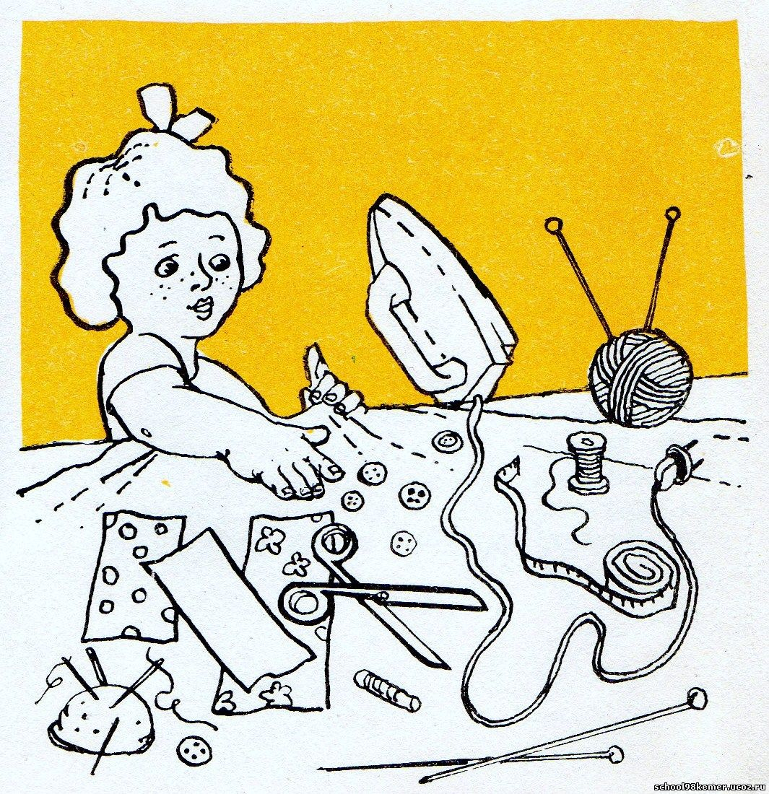

г. Томари

Травмы:

Ожог от горячей плиты, посуды, пищи, кипятка, пара, утюга, других электроприборов и открытого огня.
Падение - распространенная причина ушибов, переломов костей и серьезных травм головы. В теплое время года, зоной повышенной опасности становятся детские площадки, а особенно качели. Если ребенок упал с качели, он должен прижаться к земле и подальше отползти, чтобы избежать дополнительного удара. Добровольный прыжок с качели никогда не заканчивается безопасным приземлением на ноги. От резкого касания с грунтом - перелом лодыжек, берцовых костей, вывих голеностопных суставов.
Удушье от мелких предметов (монет, пуговиц, гаек и др.). Для детей до 6 лет наиболее опасны мелкие предметы, которые взрослые оставляют на виду или, что еще хуже, дают их детям поиграть. Яркие бусинки, блестящие монеты, разноцветные пуговицы, кнопки могут причинить большой вред, если ребенок засунет их в рот, нос, уши.
Отравление бытовыми химическими веществами (инсектицидами, моющими жидкостями, отбеливателями и др.). Поражение электрическим током от электроприборов, проводов, от втыкания металлических предметов в розетки и настенную проводку. Порезы - Разбитое стекло может стать причиной порезов, потери крови и заражения. Ножи, лезвия и ножницы необходимо держать в недоступных для детей местах. Старших детей надо научить осторожному обращению с этими предметами. Можно избежать многих травм, если объяснять детям, что бросаться камнями и другими острыми предметами, играть с ножами или ножницами очень опасно. Травматизм на дороге - Из всевозможных травм на уличнотранспортную приходится каждая двухсотая. Но последствия их очень серьезны. Самая опасная машина - стоящая: ребенок считает, что если опасности не видно, значит, ее нет. Необходимо помнить, что когда изменяется характер повреждений: уменьшается количество ожогов, увеличивается доля ран, ушибов, растяжений. Увлекаясь, дети теряют над собой контроль. Именно поэтому наиболее часто они получают травмы в игровых ситуациях.

Предметы, которыми ребенку категорически запрещается пользоваться:
- спички;
- газовые плиты;
- электрические розетки;
- включенные электроприборы.
Предметы, с которыми детей нужно научить обращаться (зависит от возраста):
- иголка;
- ножницы;
- нож.
Предметы, которые необходимо хранить в недоступных для детей
местах:
- бытовая химия;
- лекарства;
- спиртные напитки;
- сигареты;
- пищевые кислоты;
- ртутные градусники;
- режуще-колющие инструменты.
Ребенок должен запомнить:
- Когда открываешь воду в ванной или в кухне, первым отворачивай кран с холодной водой. Чтобы не обжечься, добавляй горячую воду постепенно.
- Никогда не прикасайся к электрическому прибору (стиральная машина, чайник, фен и т.д.), когда у тебя мокрые руки, потому что вода – хороший проводник электричества, и ты можешь получить сильный удар током.
- Не трогай экраны включенного телевизора или компьютера.
- На экране может скопиться статический электрический заряд, и тогда тебя ударит током.

